DNB 2001 : Lyon

Le sujet contient 3 pages.
Les figures de ce sujet ne sont pas réalisées en vraie grandeur. Elles ne sont pas à reproduire.

Activités numériques 12 points

Exercice 1
- Calculer A et B, en donnant les résultats sous forme de fractions irréductibles : A =$9×\frac{3}{2}−\text{10}$ B =$\left(\frac{3}{2}\right)−{\left(\frac{1}{3}\right)}^{2}×\left(−\frac{5}{2}\right)$
- On considère l'expression : C = (2x − 5)${}^{2}$ − (2x − 5)(3x − 7)
a) Développer et réduire C.

b) Factoriser l'expression C.

c) Résoudre l'équation (2x − 5)(2 − x) = 0

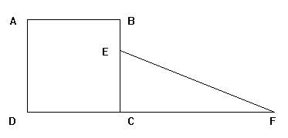
Exercice 2

Sur la figure ci-contre :

− ABCD est un carré dont le côté a pour mesure x (en cm).
− ECF est un triangle rectangle en C, le point E étant un point du segment [BC].
− On donne FC = 4 cm.

- a) Exprimer l'aire, notée A _{ABCD}, du carré ABCD en fonction de x.

b) Calculer A _{ABCD} pour x = 2 +$\sqrt{2}$ (On donnera le résultat sous la forme a + b$\sqrt{2}$, où a et b sont des nombres entiers).

- On suppose que x est supérieur à 1.

  - Sachant que la longueur BE est égale à 0,5 cm, calculer en fonction de x, l'aire du triangle ACF notée A _{ECF}.

  - On note S la somme, en fonction de x, des deux aires A _{ABCD} et A _{ECF}.
Vérifier que : S = x ² + 2 x − 1

- Calculer S pour x = 2 +$\sqrt{2}$. On donnera le résultat sous la forme c + d$\sqrt{2}$, où c et d sont des nombres entiers).

Exercice 3

Un cirque propose deux tarifs d'entrée : un pour les adultes et un pour les enfants.
Un groupe de trois enfants avec un adulte paie 290 F. On peut traduire ces données par l'équation à deux inconnues 3 x + y = 290.
Un autre groupe de 5 enfants avec quatre adultes paie 705 F.

- Ecrire alors une deuxième équation et résoudre le système obtenu de deux équations à deux inconnues.

- Donner le prix d'une entrée pour un enfant et celui d'une entrée pour une adulte.

Activités géométriques 12 points
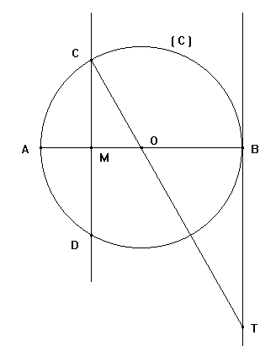

Exercice 1

La figure ci-contre n'est pas à refaire sur la copie. Elle n'est pas donnée en vraie grandeur.

Le rayon du cercle (C) de centre O est égal à 3 cm.
[AB] est un diamètre de ce cercle.
Les points C et D appartiennent au cercle et la droite (CD) est la médiatrice du rayon [OA].
La droite (OC) coupe en T la tangente au cercle (C) au point B.

- Montrer que (CM) et (BT) sont parallèles.

- Calculer, en utilisant la propriété de Thalès, la longueur OT.

- a) Démontrer que le triangle COA est équilatéral.
b) En déduire une mesure, en degrés, de l'angle puis celle de l'angle .

Exercice 2

Les tracés demandés dans cet exercice sont à réaliser sur la figure ci dessous.

- Dans le repère orthonormé (O, I, J) représenté sur la feuille annexe n° 1, placer les points A (2 ; 3) B (5 ; 6) C (7 ; 4).

- On admettra que AB = 3$\sqrt{2}$ et que BC = 2$\sqrt{2}$.
Calculer la distance AC et démontrer que le triangle ABC est rectangle en B.

- Représenter le point D, image du point A par la rotation de centre B et d'angle 90 ° (dans le sens qui est indiqué sur la feuille
annexe et qui est le sens contraire des aiguilles d'une montre).
- Représenter le point M tel que $\overset{→}{\text{BM}}$=$\overset{→}{\text{BA}}$+$\overset{→}{\text{BC}}$
Quelle est la nature du quadrilatère BCMA ?
5) a) Représenter le point N image de D dans la translation de vecteur$\overset{→}{\text{BA}}$.

b) Expliquer pourquoi les points B, C et D sont alignés.

c) Démontrer que les points A, M et N sont alignés.

Problème 12 points

Partie 1

Une entreprise fabrique des coquetiers en bois qu'elle vend ensuite à des artistes - peintres.
Elle leur propose, à deux tarifs, au choix :

− Tarif n°1 : 25 F le coquetier. − Tarif n°2 : un forfait de 400 F puis 15 F le coquetier.

- Calculer le prix de 30 coquetiers et celui de 50 coquetiers au tarif n°1 puis au tarif n°2.

- On note x le nombre de coquetiers commandés.

En fonction de x, les prix P₁ au tarif n°1 et P₂ au tarif n°2 de x coquetiers sont donc donnés par :
P₁ (x) = 25 x et P₂ (x) = 15 x + 400

Construire, dans le même repère orthogonal donné sur la figure ci-dessous, les droites (Δ ₁) et (Δ ₂) qui représentent les deux
fonctions P₁ et P₂.
On prendra comme unités : sur l'axe des abscisses : 1 cm pour 10 coquetiers commandés.
sur l'axe des ordonnées : 1 cm pour 100 F.

- Par simple lecture graphique, répondre aux trois questions suivantes :

a) Quel est le plus grand nombre de coquetiers qu'un peintre peut acheter avec 1200 F ?

b) Pour quel nombre de coquetiers, les prix P₁ et P₂ sont-ils les mêmes ?

c) À quelle condition, le tarif n°2 est-il le plus avantageux ?

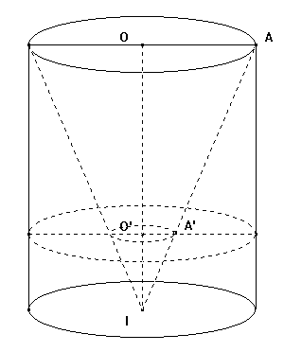
Partie 2

Le coquetier est fabriqué avec un cylindre de 3 cm de rayon et de 6 cm de hauteur que
l'on évide en creusant un cône de même base circulaire de centre O que le cylindre et
dont le sommet est le centre I de l'autre base du cylindre.

- Montrer que la valeur exacte du volume (en cm${}^{3}$) d'un coquetier est 36 π
et donner sa valeur arrondie au cm${}^{3}$.

- On sectionne l'objet par un plan (P) parallèle à la base du cylindre.
Les points O’ et A’ appartiennent à ce plan (P).

  - Sachant que la longueur OO' est 4 cm et que les droites (OA) et (O'A') sont
parallèles, démonter que la longueur O'A' est égale à 1 cm.

  - Dessiner la section du coquetier par le plan (P).
(La figure, qui est une couronne, sera non déformée et dessinée en vraie grandeur).

  - Calculer la valeur exacte de l'aire de cette section.

Feuille annexe à rendre avec la copie

Activités géométriques : Exercice 2

Sens de
la rotation

Problème : Partie 1

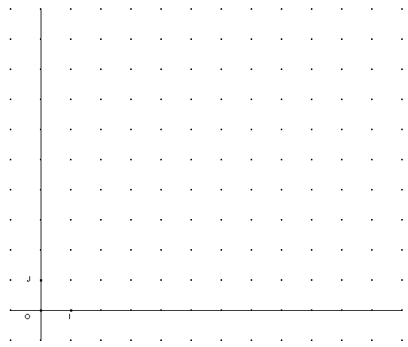
10 coquetiers
100 F

